MINI ST MARTEEN
04 DIAS / 03 NOCHES
Salida: diarias

DIA 01 MEXICO – ST MARTEEN
Cita en el aeropuerto de la Ciudad de México para abordar el vuelo con destino a St. Marteen, Llegada, recepción y traslado al hotel. Alojamiento

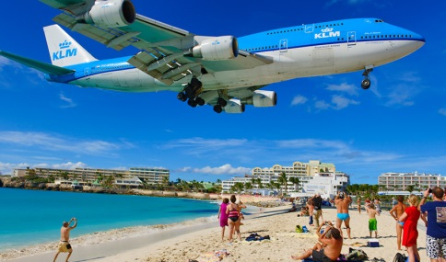
DIA 02 y 03 ST MARTEEN
Días libres para disfrutar de las playas paradisiacas que este bello destino del caribe nos brinda y tener la posibilidad de admirar el aterrizaje de los aviones a escasos metros de la playa. Alojamiento.

DIA 04 ST MARTEEN – MEXICO
A la hora indicada traslado al aeropuerto para abordar el vuelo con destino a la Ciudad de Mexico.

Fin de nuestros servicios….

HOTELES PREVISTOS O SIMILARES

Ciudad | Noches | Turista | Primera
ST MARTEEN | 3 | FLAMINGO BEACH | DIVI LITTLE BAY BEACH

Tarifa por Persona según Ocupación con desayunos

Categoría | Turista | Primera
Doble | $ 499.00 | $ 565.00
Triple | $454.00 | $ 455.00
Niño | $ 149.00 | $ 149.00
Sencilla | $939.00 | $1,055.00

INCLUYE:
Traslados aeropuerto/hotel/aeropuerto
03 noches de alojamiento
Seguro de asistencia medica

NO INCLUYE
Boleto Aéreo
Ningún servicio no especificado
Gastos personales

Nota: Aplica suplemento del 01 al 28 de Febrero por carnavales, semana santa y verano
Precios sujetos a disponibilidad y cambios sin previo aviso

